2024年度全省高校“最美辅导员”推荐表
姓 名 | 吴焱军 |  | 性 别 | 男 | 民族 | 汉 | 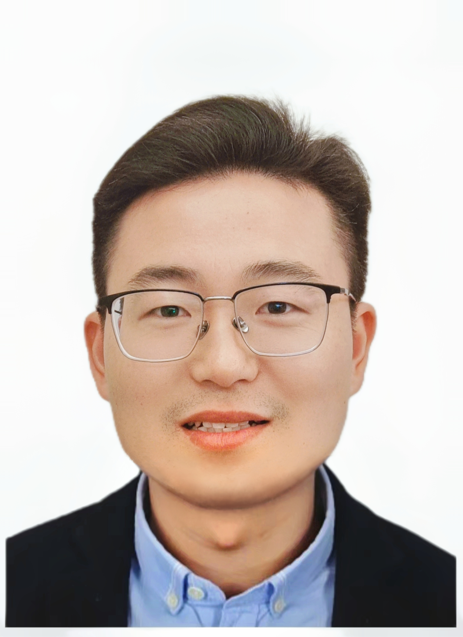
出生年月 | 1988年12月 |  | 学 校 | 江西农业大学
院 系 | 工学院 |  | 岗位性质 | ☑专职 □兼职
职 称 | 讲师 |  | 现任职务 | 校团委挂职副书记、工学院团委书记
政治面貌 | 中共党员 |  | 学 历 | 研究生
学 位 | 博士 |  |  | 目前是否在辅导员岗位 |  |  | 是
连续担任  辅导员时间 | 2013 年7月— 2024年6月 |  |  | 目前所带班级及学生人数 |  |  | 2021级本科5个班，共196人
联系方式 | 手 机 | 18579059920 |  | 办公电话 |  |  | 0791-83813291
联系方式 | 电子邮箱 | Viking0958@126.com
联系方式 | 地 址 | 江西省南昌市经济技术开发区志敏大道1101号江西农业大学 |  |  |  |  | 邮编 | 330045
事迹摘要  (限300字) | 从事辅导员工作十一年以来，吴焱军坚持以“匠心”雕琢“美玉”，结合学科特点及育人特色，修“匠德”、炼“匠术”、展“匠艺”，实施“引领塑新魂、考研促学风、实践提质量、体育健身心、文明促新风”工作思路，打造“琢玉”育人体系。他把“学、讲、评、做”贯穿于思想政治引领，发挥“博士”辅导员优势，深入学生一线，用“青言青语”，筑牢学生思想根基。他凝练“3332”创新实践育人新模式，推动学生100%参与各类创新赛事，获得省级奖项1600余人次；联合全国涉农高校工学院组建“扎根希望田野服务团”，获评全国“三下乡”社会实践优秀品牌项目。在领航学生成长中，他不断挑战自我，先后获得江西省教学成果奖二等奖、江西省高校思想政治工作优秀论文一等奖等省级荣誉10余项，获得江西农业大学优秀辅导员等校级荣誉20余项，发表学术论文18篇，主持省级课题3项，参与省级以上课题5项。
工作简历 | 2013年7月—2015年12月 江西农业大学工学院专职辅导员  2015年12月—2019年12月江西农业大学工学院专职辅导员、团委副书记  2019年12月至今 江西农业大学工学院专职辅导员、团委书记  其中：  2017年2月—2017年7月 南京师范大学学工处处长助理（挂职）  2018年5月至今 江西农业大学团委挂职副书记  2020年11月—2021年1月 中央团校基层组织团干部进修班学习
本人获得  校级以上  荣誉奖励 | 1.2023年12月 被江西省人民政府评为江西省教学成果奖二等奖、获评江西省社会科学优秀成果奖一等奖  2.2022年10月 在中共中央宣传部主管《党建》杂志社发表理论文章  3.2022年6月 江西省高校辅导员素质能力大赛三等奖  4.2021年12月、2021年11月、2019年10月 获评全省教育系统学习习近平在庆祝中国共产党成立100周年大会上重要讲话精神理论征文活动三等奖、获评江西省高校思想政治工作优秀论文征集一等奖、二等奖  5.2021年5月 江西省优秀共青团干部
所带班级  及学生获得  校级以上  荣誉奖励 | 1.2023年12月 被团中央评为全国“三下乡”社会实践优秀品牌项目  2.2023年 获评全国大学生机器人科技创新交流营暨机器人大赛一等奖1项、二等奖1项，第十八届“挑战杯”江西省大学生课外学术科技作品竞赛一等奖2项，其他学科竞赛省级以上奖项34项；2022年 获第十七届“挑战杯”全国大学生课外学术科技作品竞赛三等奖  3.2023年5月 获评江西省五四红旗团委、2018年至2023年 被江西农业大学评为校五四红旗团委（连续6年）  4.2021年、2022年 获评江西省“三下乡”社会实践活动优秀实践团队  5.2020年5月 获评江西省优秀共青团员（农机1702刘旺）；2019年12月 荣获2018年度“中国大学生自强之星”（信工1101刘鹏）
本人签名 | 以上所填情况属实。  签名：  年 月 日
学校推荐  意见 | 主管校领导签名： （学校党委盖章）  年 月 日

